**03.12.2019г. на отделении «ОиПП» проведены классные часы**

**в группах 105, 125.**

**Тема классного часа: «Битва за Москву».**

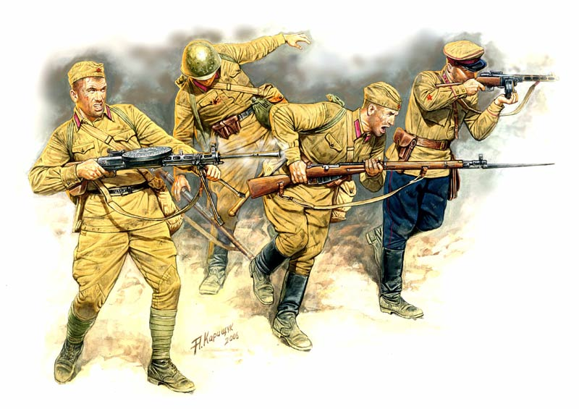

**Первоочередной целью отныне является война с Россией, исход которой должен решить судьбу мира. Нечто меня не испугает.**

**Никакие так называемые нормы международного права, никакие договоры не удержат меня оттого, чтобы использовать представившееся мне преимущество.**

**Грядущая война будет неслыханно кровавой и жестокой». (Адольф Гитлер).**



**15 сентября 1941 г. - утвержден план операции «Тайфун»**

**(взятие столицы СССР – Москвы).**

**Данное мероприятие проведено библиотекарем Коваленко Л.Н.**

**Во время проведения классного часа использовались такие методы как: показ презентации.**